专题3.1 变量之间的关系章末重难点突破
【北师大版】
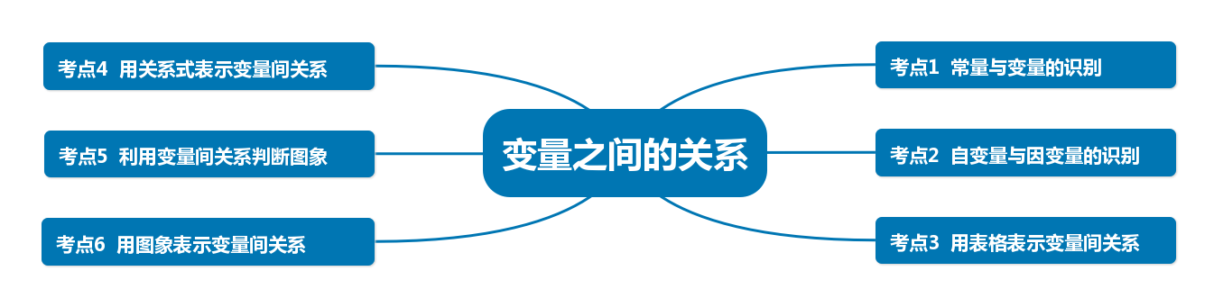
【考点1 常量与变量的识别】
【例1】(2023春•都安县月考）对于圆的周长公式C＝2πr，下列说法正确的是（ ）
A．C是变量，2，r是常量 B．r是变量，C是常量
C．C是变量，r是常量 D．C，r是变量，2π是常量
【变式1-1】(2023春•桥西区期末）刘师傅到加油站加油，如图是所用的加油机上的某一时刻数据显示牌，则其中的变量是（ ）

A．金额 B．单价 C．数量 D．金额和数量
【变式1-2】(2023春•甘孜州期末）某电影放映厅周六放映一部电影，当天的场次、售票量、售票收入的变化情况如表所示．在该变化过程中，常量是（ ）
场次 | 售票量  （张） | 售票收入  （元）
1 | 50 | 2000
2 | 100 | 4000
3 | 150 | 6000
4 | 150 | 6000
5 | 150 | 6000

6 | 150 | 6000
A．场次 B．售票量 C．票价 D．售票收入
【变式1-3】(2023秋•青田县期末）如图，把两根木条的一端用螺栓固定在一起，木条可自由转动．在转动过程中，下面的量是常量的为（ ）
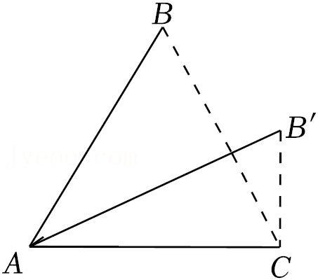
A．∠BAC的度数 B．AB的长度 C．BC的长度 D．△ABC的面积
【考点2 自变量与因变量的识别】
【例2】(2023秋•宣城期末）寒冷的冬天里我们在利用空调制热调控室内温度的过程中，空调的每小时用电量随开机设置温度的高低而变化，这个问题中自变量是（ ）
A．每小时用电量 B．室内温度
C．设置温度 D．用电时间
【变式2-1】(2023春•贵阳期末）太阳能作为一种新型能源，被广泛应用到实际生活中，在利用太阳能热水器来加热的过程中，热水器里水的温度随着太阳光照射时间的变化而变化，这一变化过程中因变量是（ ）
A．水的温度 B．太阳光的强弱
C．太阳光照射的时间 D．热水器的容积
【变式2-2】(2023春•武侯区校级月考）婴儿在6个月、1周岁、2周岁时体重分别大约是出生时的2倍、3倍、4倍，6周岁、10周岁时体重分别约是1周岁的2倍、3倍，上述过程中，自变量是（ ）
A．年龄 B．婴儿 C．体重 D．倍数
【变式2-3】(2023春•铁西区期中）一个容器中装有一定质量的糖．向容器中加入水，随着水量的增加，糖水的浓度将降低，这个问题中自变量和因变量分别是（ ）
A．糖，糖水的浓度 B．水，糖水
C．糖，糖水 D．水，糖水的浓度
【考点3 用表格表示变量间关系】
【例3】(2023春•正定县期中）在一次实验中，马达同学把一根弹簧的上端固定，在其下端悬挂物体质量x
的一组对应值．
所挂物体质量x/kg | 0 | 1 | 2 | 3 | 4 | 5
弹簧长度y/cm | 18 | 20 | 22 | 24 | 26 | 28
（1）上表反映了哪两个变量之间的关系，并指出谁是自变量，谁是因变量．
（2）当悬挂物体的重量为4千克时，弹簧长 ；不挂重物时弹簧长 ．
（3）弹簧长度y所挂物体质量x之间的关系可以用式子表示为： ．
（4）求挂12kg物体时弹簧长度及弹簧长40cm时所挂物体的重量．
【变式3-1】(2023春•寿阳县期末）研究表明，当每公顷钾肥和磷肥的施用量一定时，土豆的产量与氮肥的施用量有如下关系：
氮肥施用量/kg | 0 | 34 | 67 | 101 | 135 | 202 | 259 | 336 | 404 | 471
土豆产量/t | 15.18 | 21.36 | 25.72 | 32.29 | 34.03 | 39.45 | 43.15 | 43.46 | 40.83 | 30.75
（1）上表反映了哪两个变量之间的关系？哪个是自变量？哪个是因变量？
（2）当氮肥的施用量是101kg/hm²（hm²是单位“公顷”的符号）时，土豆的产量是多少？如果不施氮肥呢？
（3）根据表格中的数据，你认为氮肥的施用量是多少时比较适宜？说说你的理由．
（4）粗略说一说氮肥的施用量对土豆产量的影响．

【变式3-2】(2023春•崇州市期末）某公交车每月的支出费用为4000元每月的乘车人数x（人）与每月利润y（元）的变化关系如下表所示：（利润＝收入费用﹣支出费用，每位乘客的公交票价是固定不变的）
x（人） | 500 | 1000 | 1500 | 2000 | 2500 | 3000
y（元） | ﹣3000 | ﹣2000 | ﹣1000 | 0 | 1000 | 2000
（1）在这个变化过程中， 是自变量， 是因变量；（填中文）
（2）观察表中数据可知，每月乘客量达到 人以上时，该公交车才不会亏损；
（3）请你估计当每月乘车人数为3500人时，每月利润为 元；
（4）若5月份想获得利润5000元，则请你估计5月份的乘客量需达 人．
【变式3-3】(2023春•织金县期末）科学家研究发现声音在空气中传播的速度y（米/秒）与气温x
（℃）有关：当气温是0℃时，音速是330米/秒；当气温是5℃时，音速是333米秒；当气温是10℃时，音速是336米/秒；当气温是15℃时，音速是339米/秒；当气温是20℃时，音速是342米/秒；当气温是25℃时，音速是345米/秒；当气温是30℃时，音速是348米/秒．
（1）请用表格表示气温与音速之间的关系；
（2）表格反映了哪两个变量之间的关系？哪个是自变量？哪个是因变量？
（3）当气温是35℃时，估计音速y可能是多少？
（4）用一个式子来表示两个变量之间的关系．
【考点4 用关系式表示变量间关系】
【例4】(2023秋•滨海县期末）某商场为了增加销售额，推出“元月销售大酬宾”活动，其活动内容为：“凡元月份在该商场一次性购物超过100元以上者，超过100元的部分按9折优惠．”在大酬宾活动中，小王到该商场为单位购买单价为60元的办公用品x件（x＞2），则应付货款y（元）与商品件数x的函数关系式是 ．
【变式4-1】(2023秋•市南区期中）某衬衣每件定价为100元时，每月可卖出2000件，受成本影响，该衬衣需涨价，已知每件定价每上涨10元，销售量便减少50件．则每月售出衬衣的总件数y（件）与衬衣每件定价x（元）之间的关系式为 ．
【变式4-2】(2023春•新城区校级期末）为了加强公民的节水意识，某市制定了如下用水收费标准：①每户每月的用水不超过10立方米时，水价为每立方米2.2元；②超过10立方米时，超出部分按每立方米3.8元收费，该市每户居民6月份用水x立方米（x＞10），应交水费y元，则y与x的关系式为 ．
【变式4-3】(2023春•碑林区校级期末）将长为23cm、宽为10cm的长方形白纸，按如图所示的方法粘合起来，粘合部分的宽为2cm，设x张白纸粘合后的总长度为ycm，y与x的函数关系式为 ．
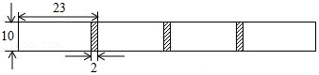
【考点5 利用变量间关系判断图象】
【例5】(2023•沙坪坝区校级开学）放寒假了，乐乐骑车从家去外婆家玩，先前进了a千米，在路上遇到同学培培，停下来闲聊了一会，乐乐发现数学卷子忘在了学校，于是借了培培的卷子返回路过的打印店去复印，原路原速返回了b千米（b＜a），再掉头沿原方向加速行驶，则乐乐离家的距离s与时间t的函数关系的大致图象是（ ）
A． B．
C．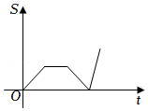 D．
【变式5-1】(2023春•重庆月考）一列快车从甲地驶往乙地，一列特快车从乙地驶往甲地．快车的速度为60千米/小时，特快车的速度为90千米/小时，甲、乙两地之间的距离为300千米，两车同时出发，则图中折线大致表示两车之间的距离y（千米）与快车行驶时间t（小时）之间的函数图象的是（ ）
A．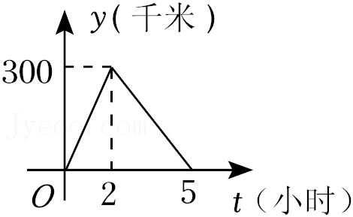
B．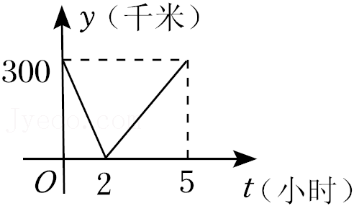

C．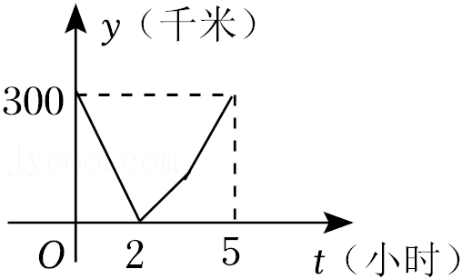
D．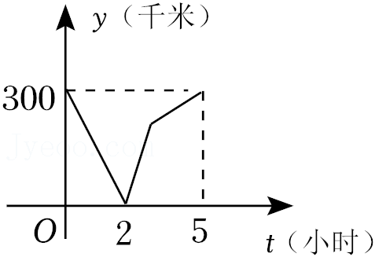
【变式5-2】(2023春•红河州期末）“龟兔赛跑”新编：兔子和乌龟在上一次比赛中，兔子由于骄傲输给了乌龟．新的一轮比赛开始，兔子汲取教训极力奔跑，一路遥遥领先的兔子在比赛途中捡到一个钱包，为了便于失主尽快找到，兔子焦急地在原地等待，直到钱包被认领．这时，兔子发现乌龟已经远远地跑在了自己的前面，于是它奋起直追，结果拾金不昧的兔子与乌龟同时到达终点，用S₁，S₂分别表示乌龟和兔子所行的路程，t为时间，则下列图象中与故事情节相吻合的是（ ）
A．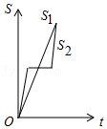 B．
C． D．
【变式5-3】(2023春•沙坪坝区校级期中）2021年4月18日，重庆市第一中学校举行建校90周年庆祝大会，新老校友齐聚一堂，共话母校数十载发展变化，表达对母校的感激之情．小乔与小王是重庆一中的同班校友，相约前往一中参加活动．他们同时从家里出发前往一中正门（一中正门恰好在小乔家与小王家之间，且三个地点在同一直线上，小王先到达一中正门后原地等待小乔，两人会和时小乔发现手机遗忘在家里，于是立即以原来的速度返回家，取完手机（寻找手机的时间忽略不计）小乔立即调头以和同速度前往一中正门，直至与小王会和．小乔和小王之间的距离y（米）与小乔从家出发的时间x（分钟）之间的函数关系图可能是（ ）
A．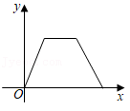 B．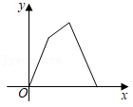

C．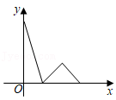 D．
【考点6 用图象表示变量间关系】
【例6】(2023秋•任城区期末）小红星期天从家里出发骑车去舅舅家做客，当她骑了一段路时，想起要买个礼物送给表弟，于是又折回到刚经过的一家商店，买好礼物后又继续骑车去舅舅家，如图是她本次去舅舅家所用的时间与小红离家的距离的关系式示意图．根据图中提供的信息回答下列问题：
（1）小红家到舅舅家的路程是 米，小红在商店停留了 分钟；
（2）在整个去舅舅家的途中哪个时间段小红骑车速度最快？最快的速度是多少米/分？
（3）本次去舅舅家的行程中，小红一共行驶了多少米？
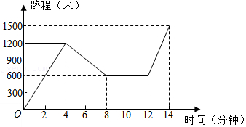
【变式6-1】(2023秋•徐汇区校级期末）某空军加油飞机接到命令，立即给另一架正在飞行的运输机进行空中加油．在加油过程中，设运输飞机的油箱余油量为Q₁吨，加油飞机的加油箱余油量为Q₂吨，加油时间为t（分），Q₁、Q₂与t之间的函数图象如图所示，结合图象回答下列问题：
（1）加油之前，加油飞机的加油油箱中装载了 吨油；运输飞机的油箱有余油量 吨油；
（2）这些油全部加给运输飞机需 分钟；
（3）运输飞机的飞行油耗为每分钟 吨油；
（4）运输飞机加完油后，以原速继续飞行，如果每分钟油耗相同，最多能飞行 小时．
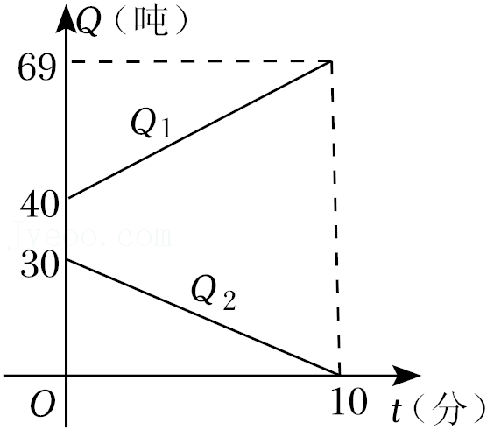
【变式6-2】(2023秋•富川县期末）周末，小明坐公交车到滨海公园游玩，他从家出发0.8小时后达到中心书城，逗留一段时间后继续坐公交车到滨海公园，小明离家一段时间后，爸爸驾车沿相同的路线前往滨海公园．如图是他们离家路程s（km）与小明离家时间t（h）的关系图，请根据图回答下列问题：
（1）图中自变量是 ，因变量是 ；
（2）小明家到滨海公园的路程为 km，小明在中心书城逗留的时间为 h；
（3）小明出发 小时后爸爸驾车出发；
（4）小明从中心书城到滨海公园的平均速度为 km/h，小明爸爸驾车的平均速度为 km/h；
（5）爸爸驾车经过 小时追上小明，他离家路程s与小明离家时间t之间的关系式为 ．
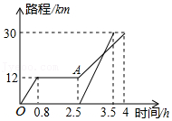
【变式6-3】(2023春•招远市期末）小明和小华是姐弟俩，某日早晨，小明7：40先从家出发去学校，走了一段后，在途中广场看到志愿者们在向过往行人讲解卫生防疫常识，小明想起自己在学校学到的卫生防疫常识，于是停下来加入了志愿者队伍，后来发现上课时间快到了，就开始跑步上学，恰好在8：00赶到学校；小华离家后沿着与小明同一条道路前往学校，速度一直保持不变，也恰好在8：00赶到学校，他们从家到学校已走的路程s（米）和所用时间t（分钟）的关系图如图所示，请结合图中信息解答下列问题：
（1）小明家和学校的距离是 米；小明在广场向行人讲解卫生防疫常识所用的时间是 分钟；
（2）分别求小华的速度和小明从广场跑去学校的速度；
（3）求小华在广场看到小明时是几点几分？
（4）如果小明在广场进行卫生防疫常识讲解后，继续以之前的速度去往学校，假设讲解1次卫生防疫常识需要1分钟，在保证不迟到（不超过8：00）的情况下，通过计算求小明最多可以讲解几次？（结果保留整数）
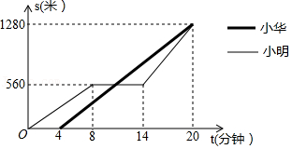

专题3.1 变量之间的关系章末重难点突破
【北师大版】
【考点1 常量与变量的识别】
【例1】(2023春•都安县月考）对于圆的周长公式C＝2πr，下列说法正确的是（ ）
A．C是变量，2，r是常量 B．r是变量，C是常量
C．C是变量，r是常量 D．C，r是变量，2π是常量
分析：常量就是在变化过程中不变的量，变量是指在变化过程中随时可以发生变化的量．
【解答】解：C、R是变量，2π是常量．
故选：D．
【变式1-1】(2023春•桥西区期末）刘师傅到加油站加油，如图是所用的加油机上的某一时刻数据显示牌，则其中的变量是（ ）

A．金额 B．单价 C．数量 D．金额和数量
分析：根据常量与变量的定义即可判断．
【解答】解：常量是固定不变的量，变量是变化的量，
单价是不变的量，而金额是随着数量的变化而变化，
故选：D．
【变式1-2】(2023春•甘孜州期末）某电影放映厅周六放映一部电影，当天的场次、售票量、售票收入的变化情况如表所示．在该变化过程中，常量是（ ）
场次 | 售票量  （张） | 售票收入  （元）
1 | 50 | 2000

2 | 100 | 4000
3 | 150 | 6000
4 | 150 | 6000
5 | 150 | 6000
6 | 150 | 6000
A．场次 B．售票量 C．票价 D．售票收入
分析：根据函数的意义可知：变量是改变的量，常量是不变的量，据此即可确定变量与常量．
【解答】解：在当天的场次、票价、售票量、售票收入中，不变的量是票价，
∴在该变化过程中，常量是票价．
故选：C．
【变式1-3】(2023秋•青田县期末）如图，把两根木条的一端用螺栓固定在一起，木条可自由转动．在转动过程中，下面的量是常量的为（ ）
A．∠BAC的度数 B．AB的长度 C．BC的长度 D．△ABC的面积
分析：根据在一个变化的过程中，数值发生变化的量称为变量；数值始终不变的量称为常量解答即可．
【解答】解：把两根木条的一端用螺栓固定在一起，木条可自由转动．在转动过程中，常量为AB的长度，
故选：B．
【考点2 自变量与因变量的识别】
【例2】(2023秋•宣城期末）寒冷的冬天里我们在利用空调制热调控室内温度的过程中，空调的每小时用电量随开机设置温度的高低而变化，这个问题中自变量是（ ）
A．每小时用电量 B．室内温度
C．设置温度 D．用电时间
分析：根据自变量的定义即可得出答案．
【解答】解：∵空调的每小时用电量随开机设置温度的高低而变化，
∴自变量是设置温度，
故选：C．
【变式2-1】(2023
以上内容仅为本文档的试下载部分，为可阅读页数的一半内容。如要下载或阅读全文，请访问：https://d.book118.com/497021165152006053

